**MO jako kombinované postižení**

Kombinované postižení lze charakterizovat jako kombinaci dvou a více druhů postižení u jednoho jedince. Závažnější postižení, poruchy a vady se velmi často sdružují, mají tendenci vyskytovat se společně, a tak jejich nositel může být postižený více vadami.

Mozková obrna je řazena do kategorie tělesného postižení, často ale bývá spojena s mentální retardací a dalšími charakteristickými příznaky. Zvýšený svalový tonus, případně snížený svalový tonus, bývá doprovázen poruchami zraku a sluchu, narušenou koordinací dechu a fonace, poruchami řeči, poruchami hlasu nebo poruchami příjmu potravy. Objevuje se epilepsie a zvýšená nebo snížená citlivost na různé podněty.

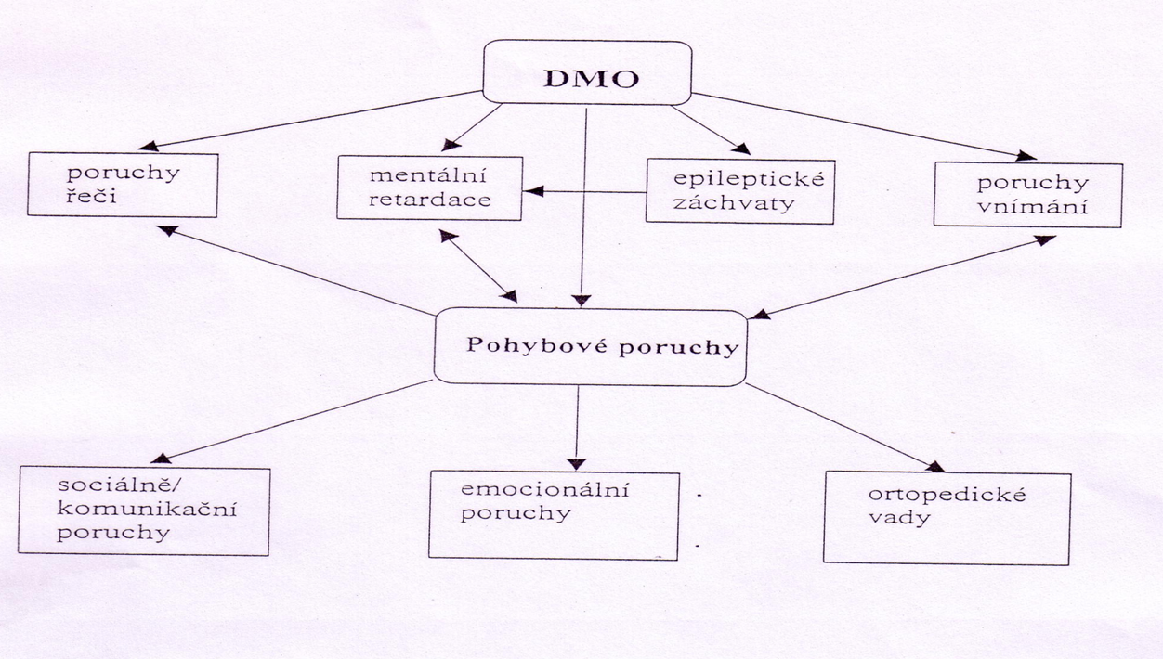

**Poruchy hybnosti** se projevují v narušení motoriky pohybové i mluvní. K nim se přidružují další poškození, nejčastěji:

* spasticita: stav, při kterém jsou pohyby omezovány napětím svalstva
* hypotonie: stav sníženého svalového tonusu, reflexy snížené, vyhaslé, porucha citlivosti
* dyskineze: nepotlačitelné mimovolní pohyby
* syndrom hypokinetický: hypomimie až amimie, nedostatek mimiky, obličej bezvýrazný, mimické svaly bez pohybu
* syndrom atetoidní: vlnité nebo červovité pohyby, vznikají při každém malém podnětu, ale i spontánně samy od sebe
* syndrom choreatický: prudké, trhavé pohyby, neuspořádaného malého rozsahu, značné intenzity
* syndrom balistický: rychlé pohyby často celých končetin
* syndrom myoklonický: drobné trhavé záškuby svalstva

**Mentální postižení** má různý stupeň, až 66 % dětí s MO má poruch intelektu. Zvláště u formy hypotonické, kvadruparetické a mozečkové (20 – 30 % výskytu MR při těchto formách).

**Smyslové vady** (až 20 %): strabismus (šilhavost), amblyopie (tupozrakost): pokud není korigován vzniká strabismus, retinopatie nedonošených (dystrofie sítnice): vede ke krátkozrakosti (myopie) až k slepotě; poruchy sluchu: nejčastěji u dyskinetických forem.

**Poruchy řeči** (symptomatické poruchy) až 75 %, mají různý druh a stupeň, projevují se poruchou dýchání, fonace, artikulace, síly, rytmu, melodie, plynulosti a srozumitelnosti řeči. Nejčastěji dysartrie, huhňavost otevřená, breptavost a koktavost.

**Ortopedické vady**: spastických nebo smíšených spasticko-atetotických forem MO se vyskytují deformity DKK, vadné držení těla a vadné postavení kyčlí a jiné.

**Cerebrální záchvaty a epilepsie:** 15 až 75 %, porucha vědomí, projevující se záchvaty různého charakteru: grand mal: záchvat provázený bezvědomím, křečemi, pomočením, pokousáním; petit mal: mrákotný stav se záškuby v určitých svalových skupinách bez ztráty vědomí; reflexní epilepsie: čichové záchvaty, muzikogenní, fotogenní ad.

**Kontrolní otázky a úkoly:**

1. Vysvětlete termín kombinované postižení. Zamyslete se nad možnými ekvivalenty tohoto pojmu, které jsou užívané v odborné literatuře.
2. Charakterizujte mozkovou obrnu jako kombinované postižení z hlediska projevů.
3. Popište projevy u následujících syndromů: hypokinetický, atetoidní, choreatický, balistický a myoklonický.
4. Která jsou nejčastější přidružená postižení u mozkové obrny?
5. Doporučuji přečíst knihu Christy Brown Moje levá noha nebo se podívat na <https://www.youtube.com/watch?v=2dRdWJfv-cM>

**Literatura:**

Opatřilová, D. (2014). Pedagogická intervence u jedinců s mozkovou obrnou v raném a předškolním věku. Brno: MU.